Электронный журнал
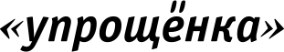
Июль 2016
Проблема
Работникам при увольнении нужно выдать выписки из СЗВ-М и копии разделов 6 РСВ-1 ПФР
О.И. Прыгова
заместитель управляющего Отделения ПФР по г. Москве и Московской области
Н.Г. Сазонова
эксперт журнала "Упрощенка"

Из этой статьи вы узнаете:
1. Зачем при увольнении выдавать выписки из СЗВ-М и копии разделов 6 РСВ-1 ПФР
2. Как подтвердить, что сотрудник получил документы на руки
3. Что будет, если бумаги не предоставить

Если вы — предприниматель
Вам тоже нужно выдать выписки из СЗВ-М и копии разделов 6 формы РСВ-1 ПФР, увольняя сотрудников. Прочитайте, как это делать.

При увольнении сотрудников им нужно выдавать сведения персонифицированного учета. Речь идет о разделе 6 расчета РСВ-1 ПФР и о ежемесячной форме СЗВ-М. Такая обязанность установлена пунктом 4 статьи 11 Федерального закона от 01.04.96 № 27-ФЗ (далее — Закон № 27-ФЗ).
Однако многие работодатели о данной обязанности не знают. И сведения персонифицированного учета увольняющимся сотрудникам не передают. Штрафа за это законодательством не установлено. Максимум уволенный работник может подать иск в суд о компенсации морального вреда из-за того, что не получил документы на руки (ст. 151 ГК РФ). На практике это, конечно, редкость. Но лучше данной обязанностью не пренебрегать. Персональные данные могут потребоваться работнику при назначении пенсии. Кроме того, с сотрудника надо взять подтверждение, что он получил документы при увольнении. Наша статья поможет вам правильно оформить все документы и не допустить ошибок.
На заметку
Какие документы нужно выдать работнику при увольнении
В день увольнения выдайте сотруднику следующие документы (ч. 5 ст. 80 ТК РФ, п. 3 ч. 2 ст. 4.1 Федерального закона от 29.12.2006 № 255-ФЗ):
1) трудовую книжку;
2) справку по форме, утвержденной приказом Минтруда России от 30.04.2013 № 182н. В ней отразите заработок сотрудника за два календарных года, предшествующих увольнению. На основе справки ему будут рассчитывать больничные, декретные и детские пособия на новом месте работы;
3) сведения персучета. А именно копии разделов 6 «Сведения о сумме выплат и иных вознаграждениях и страховом стаже застрахованного лица» формы РСВ-1 ПФР. Сформируйте их за все отчетные периоды на момент увольнения работника. И также выписку из СЗВ-М на уволенного за все месяцы его работы (абз. 1 п. 4 ст. 11 Закона № 27-ФЗ);
4) иные документы, связанные с работой, по письменному заявлению сотрудника. Например, справку 2-НДФЛ за текущий год. Копии приказов о назначении премий, копию приказа об увольнении.
Обратите внимание: на практике многие работодатели выдают справки 2-НДФЛ, даже если сотрудники не написали заявление. Поскольку обычно граждане о необходимости писать заявление на знают. А этот документ им может понадобиться для своих целей. Например, чтобы получить кредит, взять ипотеку, воспользоваться вычетом и пр. Поэтому выдайте документ, даже если заявления от сотрудника не поступало.

В каком виде передавать данные работникам
Форма СЗВ-М. Ежемесячный отчет содержит индивидуальные данные не только уволенного сотрудника, но и других работников. А их разглашать нельзя (ст. 86 ТК РФ и ст. 7 Федерального закона от 27.07.2006 № 152-ФЗ). Поэтому обычную копию отчета по форме СЗВ-М не выдавайте сотруднику при увольнении. Поступите следующим образом.

На заметку
Сведения персучета выдавать работникам надо не только при увольнении. Но и после их сдачи в ПФР, в установленный срок. Сформировать отчеты вы можете по правилам данной статьи.

Если вы ведете учет в бухгалтерской программе, то распечатайте из нее форму СЗВ-М только на одного работника — уволенного. Число отчетов по форме СЗВ-М у вас должно равняться количеству месяцев, которые работник трудился у вас на фирме или у индивидуального предпринимателя. Например, если гражданин работал шесть месяцев, ему нужно выдать шесть форм СЗВ-М только на него одного.
Если программы у вас нет, то придется самостоятельно сформировать форму СЗВ-М на уволенного, исходя из числа месяцев его работы. То есть заново составить отчеты на конкретного человека.

Важное обстоятельство
Выдавать всю форму СЗВ-М при увольнении нельзя. Это разглашение персональных данных других сотрудников. Поэтому передайте сведения только о том человеке, которому выдаете документ.

Пример. Как уволенному передавать СЗВ-М при увольнении
1 июля 2016 года в ООО «Весна» на должность менеджера устроился Л.Г. Жуков. 29 июля сотрудник уволился в связи с переездом в другой регион России. В день увольнения бухгалтер распечатала работнику Л.Г. Жукову форму отчета СЗВ-М за июль только на него одного. И передала ее работнику.

Раздел 6 формы РСВ-1 ПФР. Этот раздел вы заполняете на каждого работника. Поэтому можете предоставить сотруднику обычные копии разделов 6 за отчетные периоды, которые предшествуют увольнению сотрудника. То есть те разделы 6, что вы уже сдали ранее в Пенсионный фонд РФ. Или которые только будете передавать в фонд за отчетный период, приходящийся на момент увольнения.

Как подтвердить, что работник получил документы при увольнении
С уволенного работника возьмите подтверждение о том, что он получил от вас персонифицированные данные при увольнении. Форма документа — произвольная (ч. 4 ст. 1 Закона № 27-ФЗ). Примерный образец мы представили ниже.
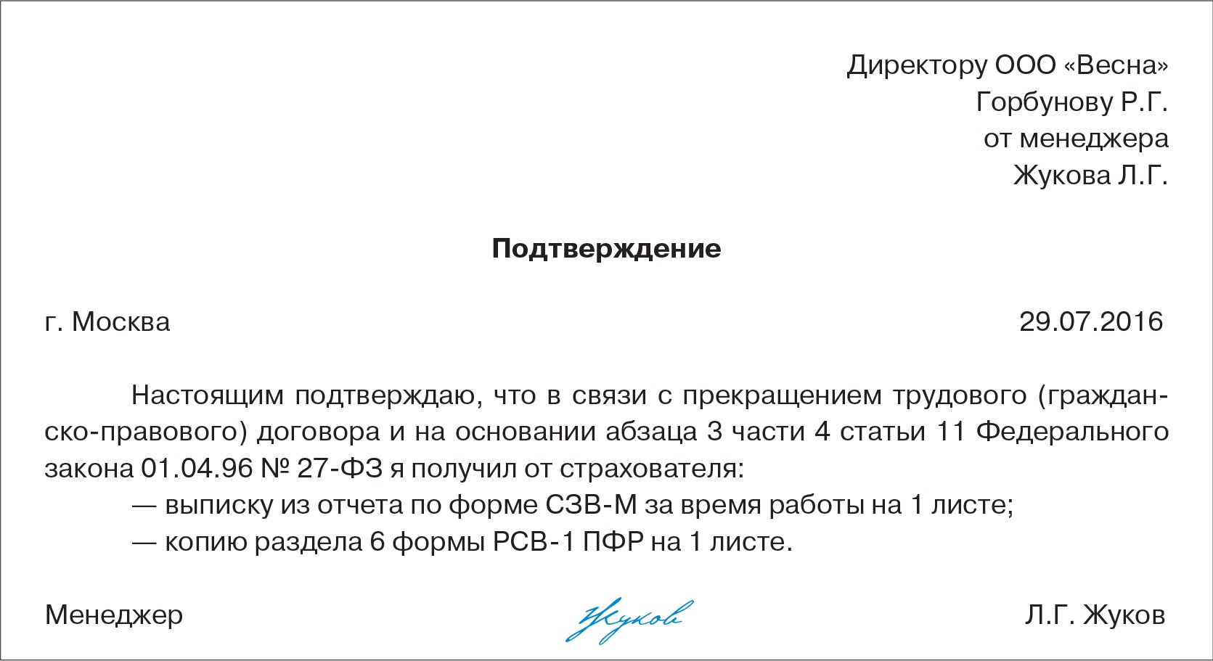
Еще передачу данных работнику вы можете фиксировать в специальном журнале учета выданных сведений персучета при увольнении. Оформите его в произвольном виде. Главное, чтобы там была отметка о том, что работник получил документы на руки (роспись уволенного). Также в журнале можете отметить дату, когда сотрудника вы приняли на работу. И дату, когда расторгли с ним трудовой договор (примерный образец журнала учета выданных сведений см. ниже).
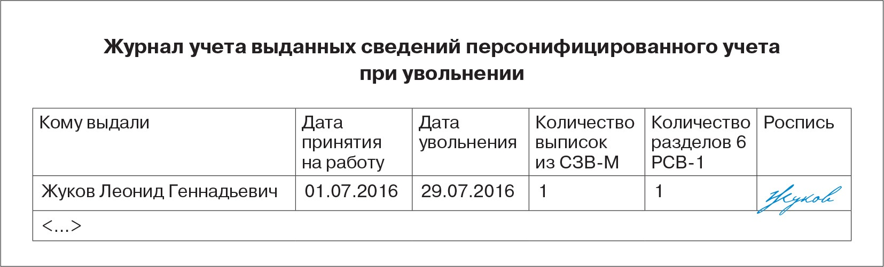
Нюансы, требующие особого внимания
В день увольнения вам нужно выдать работнику сведения персучета. Они содержатся в разделе 6 формы РСВ-1 ПФР и в отчете СЗВ-М.

СЗВ-М распечатайте из программы только на одного человека — уволенного, исходя из числа месяцев его работы. Выдать всю форму СЗВ-М нельзя. Это разглашение персональных данных других сотрудников.

Раздел 6 формы РСВ-1 ПФР вы формируете на каждого сотрудника. Поэтому при увольнении можете выдать обычные копии разделов, которые вы уже сдавали в ПФР. Или копии тех форм, которые только подадите за период, приходящийся на увольнение.

